- Instala OpenLDAP en tu máquina virtual

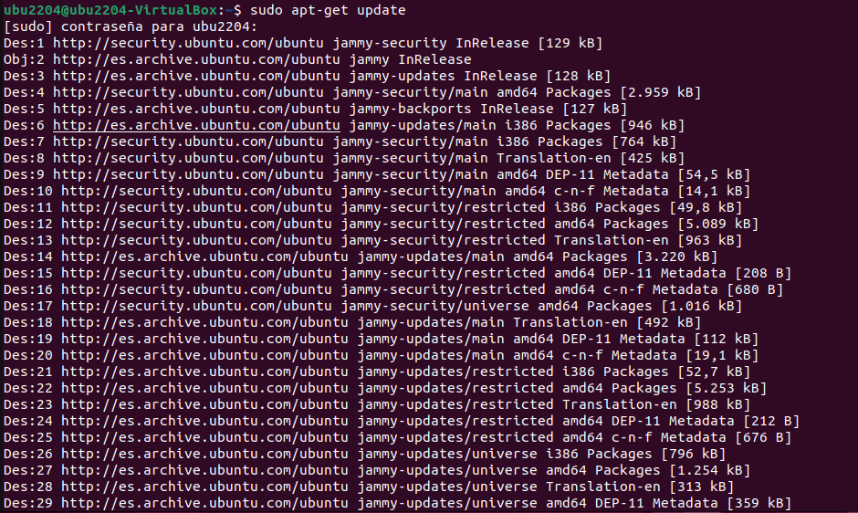

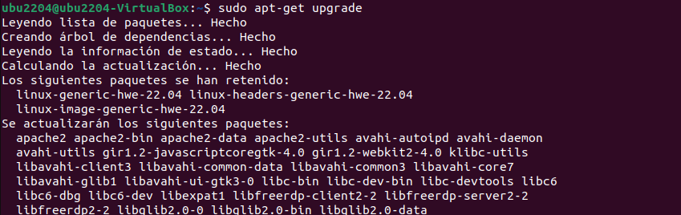
Instalamos y actualizamos la mv
Instalamos las utilidades de LDAP
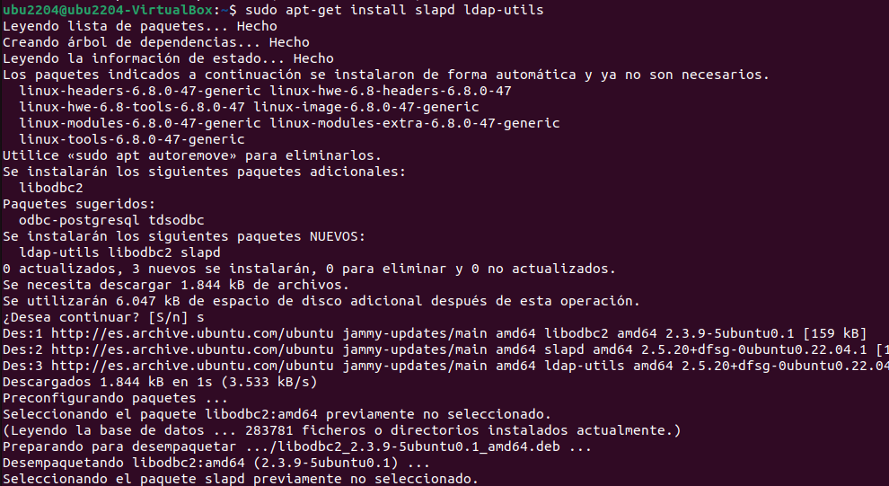
Comprobamos que el servicio este funcionando correctamente
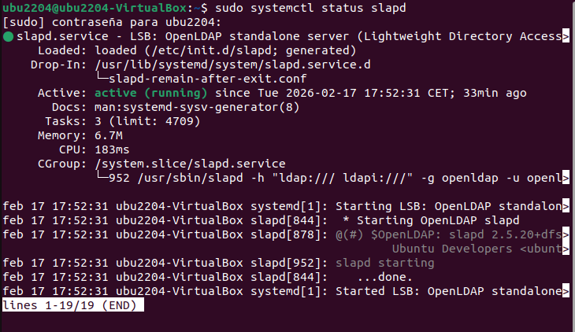

Intalamos las tools para poder ver si el puerto que usa LDAP esta siendo usado por este
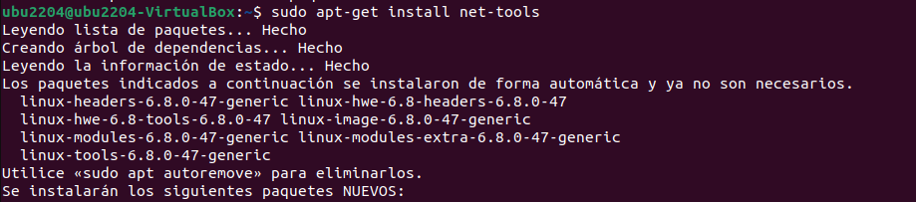

- ¿Con qué propósito queremos realizar lo mencionado anteriormente?
Su propósito principal es permitir la autenticación y autorización desde un único directorio, donde se almacenan datos como usuarios, contraseñas, grupos, roles y permisos. De esta manera, múltiples sistemas y aplicaciones pueden validar el acceso contra la misma base de datos.

